工 作 信 息
(第13期)

秦皇岛市住房和城乡建设局 2020年２月18日

同心前行 共防疫情
——市东华物业管理处疫情防控工作摘记
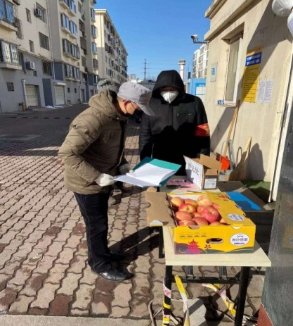
95个小区，84个是全开放的老旧小区；570人奋战防疫一线,46672户近14万人无一例感染，这是市东华物业管理处在防范新冠肺炎中取得的骄人战绩。自新冠肺炎疫情爆发后，全国拉响了抗击疫情的警报，打响了抗击疫情的人民战、总体战、阻击战。东华人闻令而动，迅速站在了小区防疫的第一线，全体员工结束休假，所有人员下沉小区，党员干部冲在前面，不顾安危，不计得失，顶风冒雪，舍小家顾大家，筑成一道道保卫家园的钢铁堡垒。东华人的牺牲和奉献得到了广大住户的赞赏，他们也以各种方式支持防疫，为东华人献上他们的真情厚爱，给这个寒冷的冬天带来丝丝暖阳，鼓励着东华人更加努力，以百倍的信心战胜疫情，佑护家园平安。
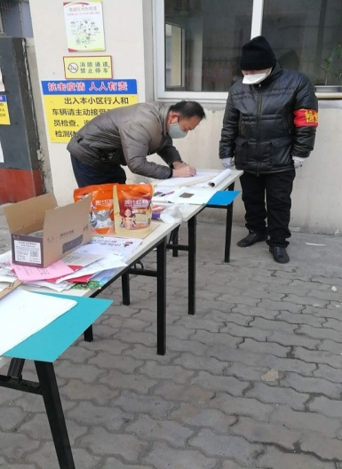
利园小区：2月2日，一位业主为物业工作人员送来一箱苹果，只留下一句“你们辛苦了，一点心意，多注意身体”就匆匆离去。
2月4日，一位不愿留下个人信息的业主为物业值勤人员送来30多个口罩。
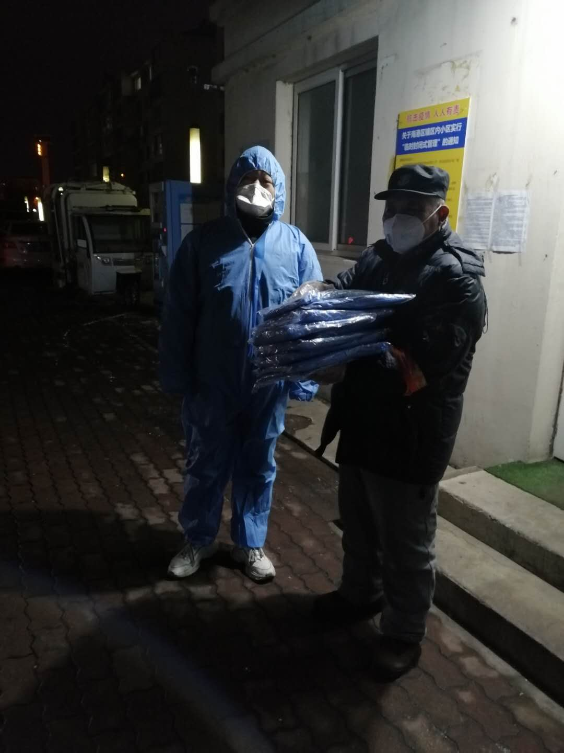 2月15日，4-2-2业主为小区防控人员捐献10套防护服。
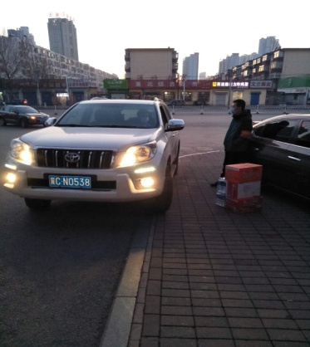
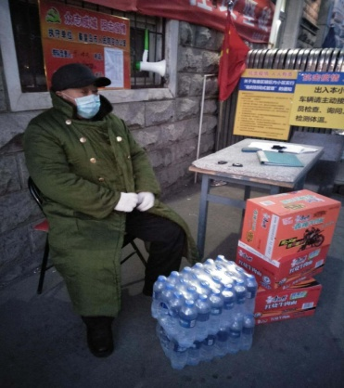
玉峰里小区：
2月9日，小区业主－小区超市老板为坚守防控一线的保安员捐赠3箱方便面和2箱矿泉水。
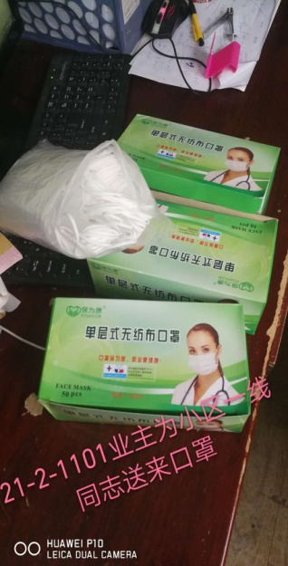
大儒世家小区：
2月2日，21-2-1101 业主送来三盒 150个口罩。
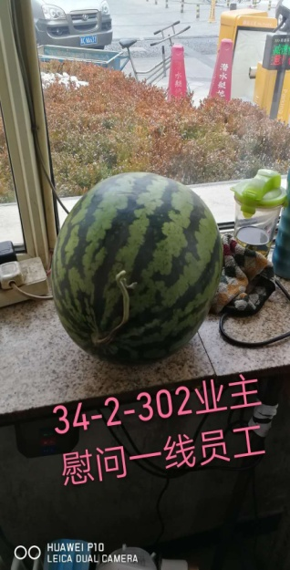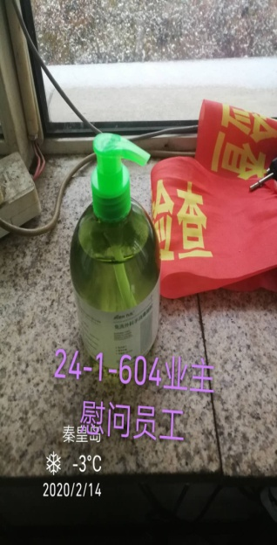2月10日，34-2-302业主送来西瓜和口罩。 24-1-604业主赠送洗手液一瓶。
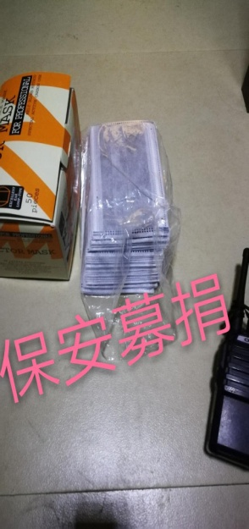
2月15日，一位不愿留下姓名的业主向保安员捐赠口罩6个；小区保安员赵宝家中口罩有余，主动拿来10个口罩分给同事；保安队长李君把家中备用的两盒口罩100个与大家分享。

新胜利村小区：2月16日，海港镇前马坊村委会向东华物业管理处赠送84消毒液3箱12桶，酒精5升1桶。
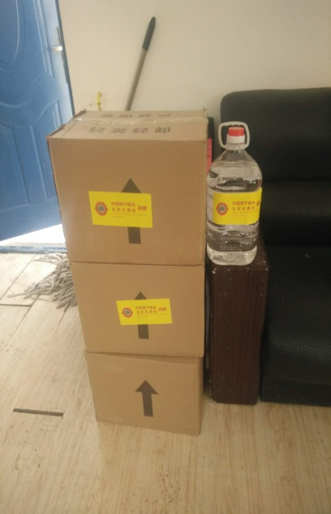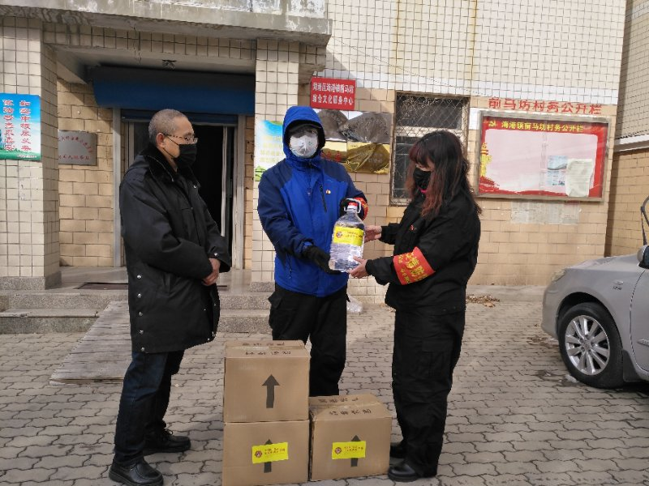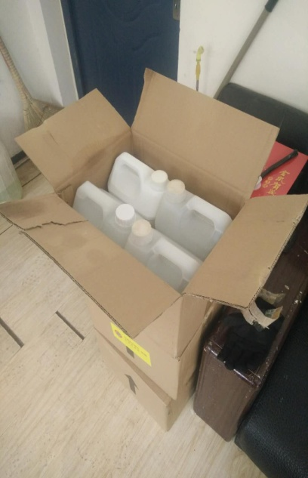
秦皇岛银行为秦皇小区捐赠84消毒液；乐居苑居民每天下午给值勤点用消毒水消毒、赠送热帖、一次性手套；祥居苑小区超市赠送方便面、饮用水、红糖姜汁、水果、酒精……等等。
每天，每个小区，感人的事情都在发生，感人的场面时时都有，东华人将一份份恩情铭记在心，化作“不忘初心、牢记使命”的不竭动力。救护心脏病突发的危重病人、帮助居民购买米面油、送水送菜，有时还忍受着个别业主的不支持、不理解，甚至殴打、谩骂，用坚守为民把住社区最后一道防线。
2月17日10时30分，大儒世家小区，1-2-2306廉租房住户一女子在无出入凭证的情况下，强行要求外出。经小区安保人员及市直机关工委防控帮扶人员宋清虎多次劝说后，该女子既不到物业客服中心办理出入登记证，又不配合防控检查，态度恶劣、辱骂当值防控人员，动手将大儒世家保安队长李君打伤。随后，燕园派出所出警将该女子带走进行处理。被打保安队长李君坚持以大局为重，简单处理身上擦伤后，继续坚守防控岗位。
2月17日11时，滨海城当值保安员在进行疫情防控的同时，发现两名女子形迹可疑，聚集小区门口部分群众进行不知内容的宣讲。为避免人员聚集，当值保安员胡维航、保安班长洪福臣、海港区编办值守人员主动上前进行劝说。经询问，两名女子为法轮功分子，正在对群众宣传法轮功内容，坚称自己的歪理邪说是救苦救难。当值人员即刻对两名女子进行劝阻、告诫，并第一时间疏散围观人群，拨打报警电话，将涉事女子交由海港区道南派出所处理。
防疫进入关键期，东华物业管理处负责人冯欣岩表示：疫情不退我们不退，不惧苦累，坚守岗位，展示住建人的良好形象，坚决打赢疫情防控阻击战。

